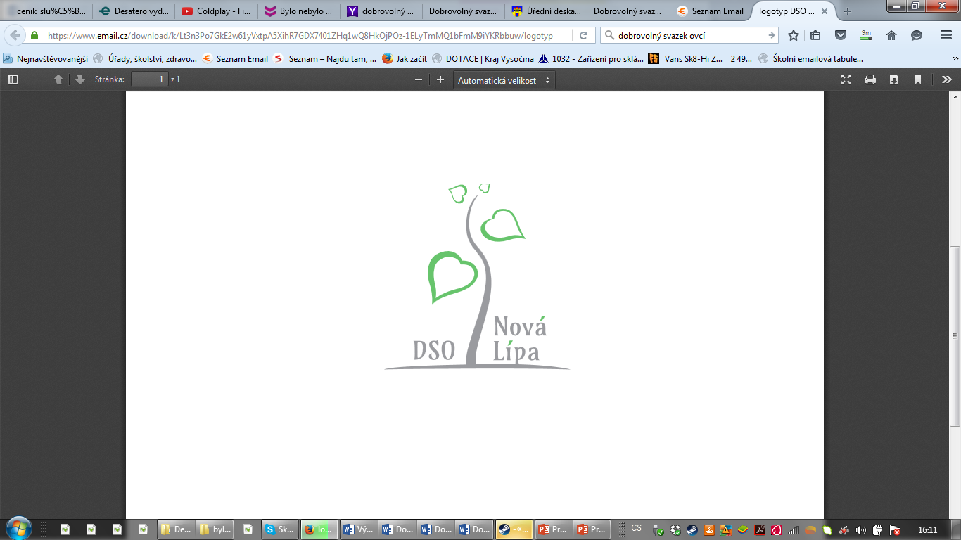

**Pozvánka**

**na 1. Shromáždění starostů Nová Lípa, s. o. v roce 2025**

dovolujeme si Vás pozvat na řádné 1. Shromáždění starostů v roce 2025, které seuskuteční dne **27.3.2025 v 16:30 hodin v Moravči (hostinec, č.p. 27).**

Pro zájemce od 16:00 hodin prohlídka místní prodejny, kde můžete pořídit např. stáčenou drogerii. **Sraz v 16:00 hodin před prodejnou (č.p.111).**

**Program:**

1. Zahájení, prezence, úvod
2. Usnášeníschopnost, schválení programu, zapisovatele, ověřovatelů
3. Vstup nových obcí – Těmice, Lidmaň
4. Členské příspěvky na rok 2025
5. Mimořádné členské příspěvky za služby za období 10/2024 – 3/2025
6. Informace o činnosti 10/2024 – 3/2025, informace o nových dotačních možnostech
7. Informace o dotaci MV pro společenství obcí pro rok 2025
8. Možnost společného nákupu komunální techniky (traktůrky, čistící stroje…)
9. Projekt „Propojování vodárenských soustav“ – zahájení realizace výběrového řízení
10. Společný postup – větrné elektrárny
11. Zahájení prací na strategii rozvoje s. o.
12. Různé

Konec oficiální části shromáždění – cca 18:00

Občerstvení, diskuze, konzultace záměrů jednotlivých obcí.

Předpokládaný konec neoficiální části – 19:00

**Informace o účasti/neúčasti prosím na email/ sms na tel. 733 396 266.**

V případě neúčasti prosím o předání plné moci některému členovi – v příloze.

Těšíme se na hojnou účast.

S pozdravem

Mgr. Jaromír Pařík Ing. Alžběta Kolářová

předseda ředitelka

Vyvěšeno: 12.3.2025